LICENCIATURA EN EDUCACIÓN PREESCOLAR
EJERCICIOS PARA EL DÍA 13 DE DICIEMBRE
ÁLGEBRA
V SEMESTRE

Escribe los siguientes problemas en una hoja de tu cuaderno con tu nombre y número de lista. Resuélvelos efectuando los procedimientos de solución para una ecuación lineal.
Al terminar entrégalos a la hoja de control de tu grupo para que se los haga llegar a su prefecto.

- ¿Cuál es el peso de los rectángulos de la siguiente balanza?

Los pesos conocidos son: 50, 100, 500

- Los siguientes enunciados están escritos en nuestro lenguaje común. ¿Cómo los podrías expresar en lenguaje algebraico?

- El triple de mi edad es igual a 78.

- Dos números consecutivos suman 27.

- Dentro de 10 años tendré 36.

- Hace 28 años se filmo la primera película de la guerra de las galaxias.

- Dos números consecutivos suman 41.

- Encuentra el valor de la incógnita:
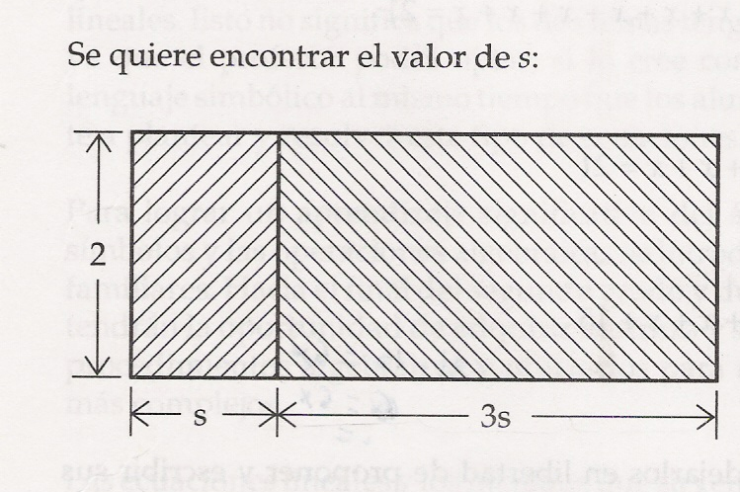
Área del rectángulo = 64 m²

- 10x = 3(x + 1)

- 5x = 4(x + 17)

- 9x + 2(3x – 4) = 37

- -2(5 – x)= 5(x + 7)

Encuentra en cada caso el valor de x.

Si el perímetro de la figura es 48m. Encuentra la medida de cada lado.
  - X X

X X

X 5
¿Cuál es el valor de x si el área de esta figura es igual a 96m².

8

